Министерство образования и молодежной политики Свердловской области



ГАПОУ СО «Екатеринбургский колледж транспортного строительства»

Отчёт по программе «**Практическое занятие 5-6**»

Выполнил: Шмелев Максим

Группа: ПР-22

Преподаватель: Мирошниченко Г.В

2023

**Задание:**

**Если Х больше 1.1 то 9 – Х**

**Если Х меньше -1.1 то sin3x / x^4 + 1**

**Входные и выходные данные**

**x**

**Блок-схема**

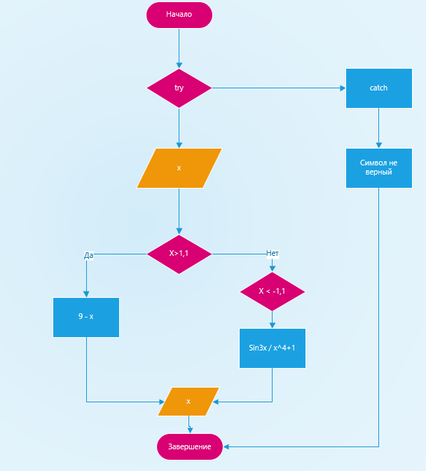

**Листинг программы (если есть)**

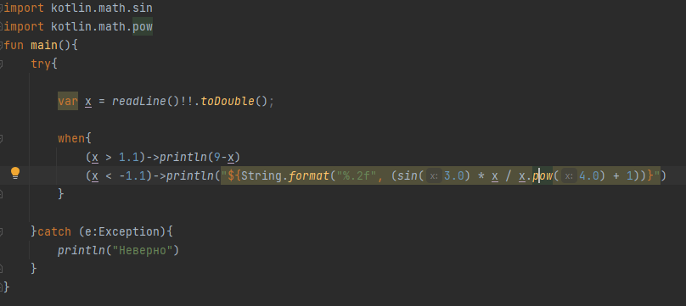

**Тестовые ситуации**

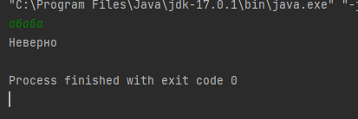

**Вывод**

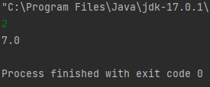

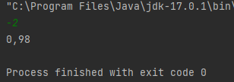

**Задание:**

Напишите when выражение, которое принимает возраст как

целое число и выводит стадию жизни, относящуюся к данному возрасту

(пр: 0-2 – младенец).

**Входные и выходные данные**

**Num1.**

**Блок-схема**

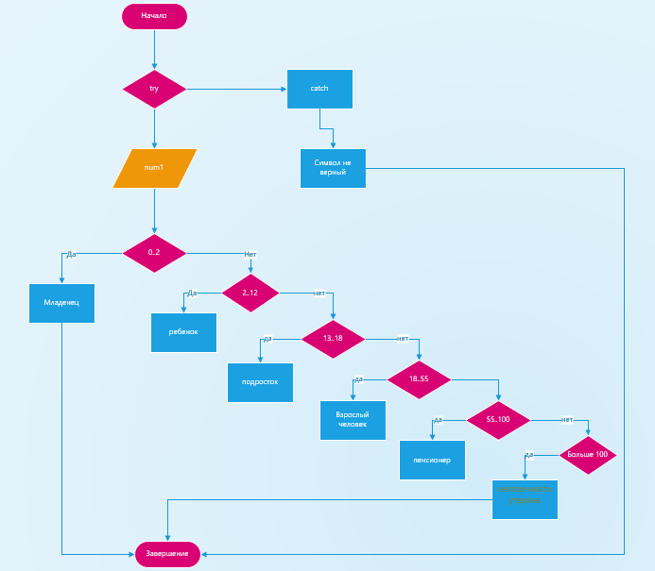

**Листинг программы (если есть)**

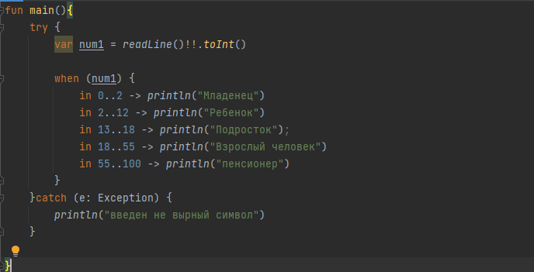

**Тестовые ситуации**

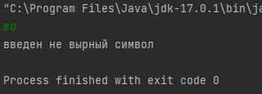

**Вывод**

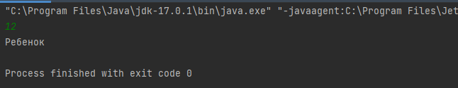

**Задание:** Дано трехзначное число. Верно ли что последняя цифра этого числя является нечетной.

**Входные : x, Lastsimvol**

**выходные**

**да (**Последняя цифра чила являеться нечетной)

**Нет**(Последняя цифра чила являеться четной)

**Блок-схема**

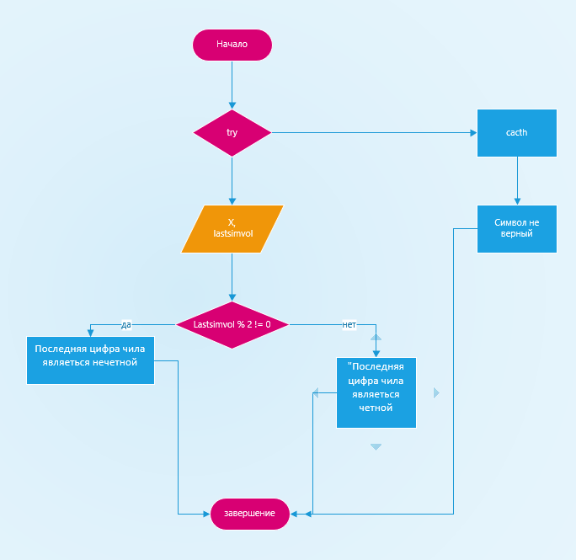

**Листинг программы (если есть)** 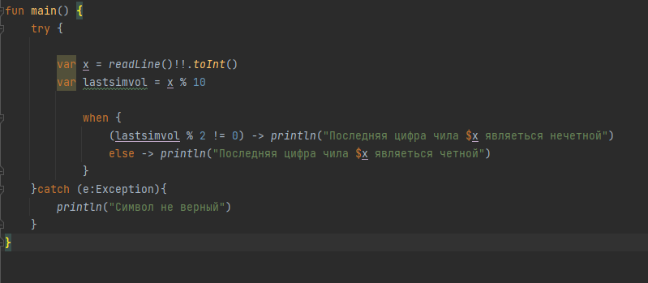

**Тестовые ситуации**

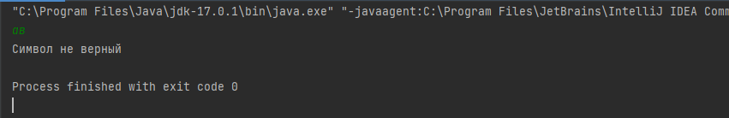

**Вывод**

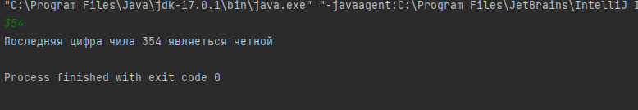

**Задание: За контрольную работу в классе учениками было получено p -пятёрок, СН четверок, ТR – троек и DV – двоек. Определите, сколько человек учиться в классе**

**Входные : P, CH, TR, DV, Result**

**Выходные: Result**

**Блок-схема**

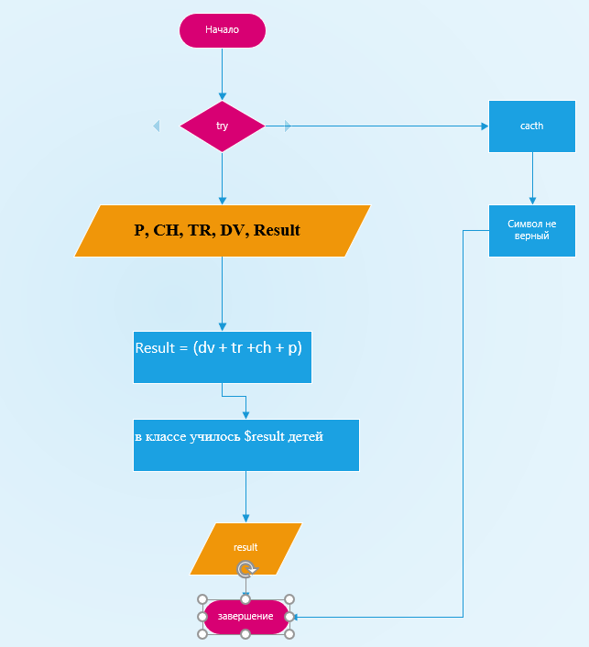

**Листинг программы (если есть)**

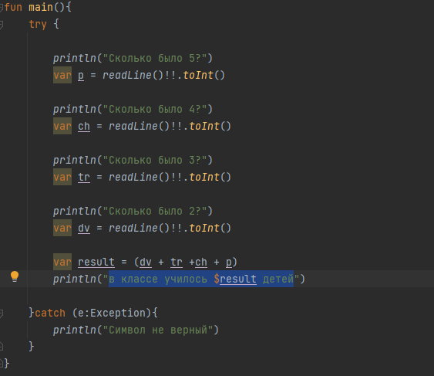

**Тестовые ситуации**

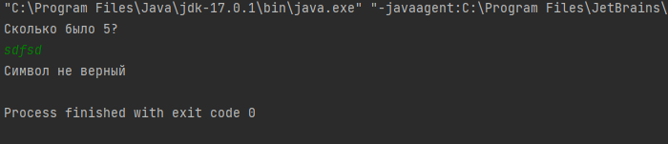

**Вывод**

